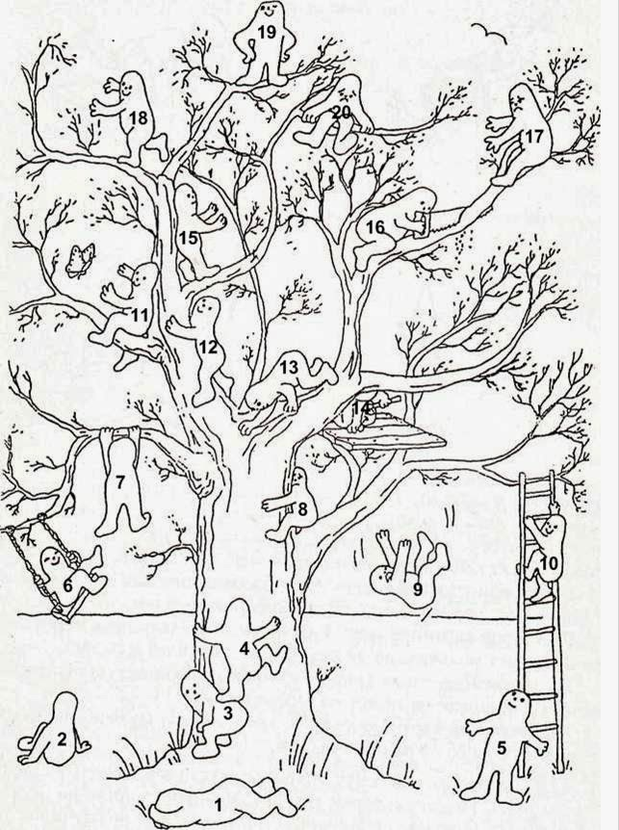

Инструкция
Работаем с первым рисунком.
«Рассмотрите это дерево. Вы видите на нем и рядом с ним много человечков. У каждого из них разное настроение и они занимают разные положения. Возьмите карандаш (используем те цвета, которыми были расписаны кружочки) и раскрасьте того человечка, который напоминает вам себя, похож на вас, отображает ваше настроение. Мы проверим насколько вы внимательны. Обратите внимание, что каждая ветка дерева может быть равной вашим достижениям и успехам. Затем возьмите карандаш и раскрасьте позицию, того человечка на чьем месте вы хотели бы видеть свою маму, папу, сестру или брата, друга ».

Работаем со вторым рисунком.
«Теперь возьмите карандаш и раскрасьте того человечка, которым вы хотели бы быть и на чьем месте вы хотели бы находиться. После этого возьмите карандаш и раскрасьте человечка, который напоминает вам вашу маму, папу, сестру или брата, друга ».

Я -
Мама -
Папа -
Сестра или брат -
Друг -

Интерпретация результатов

Интерпретация результатов проводится исходя из того, какие позиции выбирает ребенок, с положением которого человечка отождествляет свое реальное и идеальное положение, есть ли между ними разница. Также обращаем внимание на то, какие позиции выбирает ребенок для членов своей семьи и друзей и какая разница между реальными и идеальными.
Для удобства объяснения для каждой фигурки присвоен свой номер.
1- Усталость, общая слабость, астения.
2 Отстранение, погружение в себя.
3 Дружеская поддержка.
4 Установка на преодоление препятствий.
5- Устойчивость положения, желание достигать успеха не преодолевая препятствий.
6- Мотивация на развлечения.
7- Преодоление препятствий.
8- Страх двигаться дальше.
9- Кризисное состояние, «падение» в бездну.
10-Установка на преодоление препятствий.
11-Развлечения, фантазирование.
12-Установка на преодоление препятствий.
13-Возможен регресс.
14-Замкнутость, отстранение.
15-Дружеская поддержка.
16-Злобность, агрессивность.
17-Тревожность, чувство опасности.
18-Потребность в возвращении в прошлое, для того чтобы завершить какой-то процесс.
19-Установка на лидерство
20-Тревожность.

